Муниципальное дошкольное образовательное учреждение
«Детский сад общеразвивающего вида с приоритетным
осуществлением деятельности по художественно-эстетическому
развитию детей № 52 «Чебурашка»

Сценарий праздника
«Рождество»

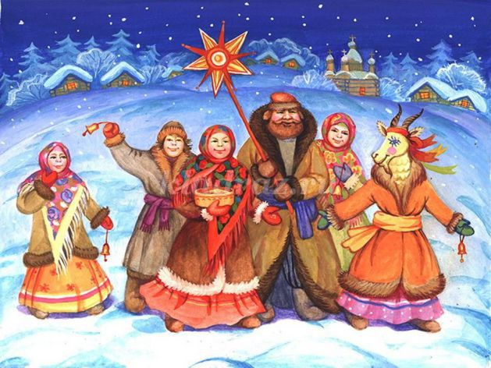

Воспитатель высшей
квалификационной категории
Филатова Г.А.

г. Новоалександровск
Цель: раскрыть смысл праздника Рождества Христова и важность этого события в жизни каждого человека.
Задачи: воспитывать дружеские взаимоотношения друг с другом, любовь к ближнему, создание позитивного настроения, чувства радости и веселья.
Материал: елка, украшения, звезда на шесте, презентация на компьютере, мешок под елкой.

Ведущий: Слышите! Слышите! Колокольный звон! Он оповещает нам большую радость-рождение нашего Иисуса Христа!
Христос рождается - прославьте!
Христос с небес - Его встречайте!
Христос - Спаситель на земле!
К нему вы сердцем вознеситесь
И всей душой возвеселитесь!
И сегодня мы отмечаем светлый праздник Рождества. Чуть более двух тысяч лет назад в городе Вифлееме родился Иисус Христос!
Помню я, как в детстве первый раз
Слышала о Рождестве рассказ.
Я была взволнована до слез-
Ведь родился маленький Христос!
Не в богатом, именитом доме.
И лежал не в пышной колыбели,
А в глухой пещере на соломе.
Ангелы над ним, склонившись пели.
«Песня о Рождестве»
Ведущий: Рассказать, вам о рождении Христа? Слушайте! Давным-давно император Август захотел узнать, сколько людей живет в его государстве? Он приказал каждому жителю явиться в город, откуда он родом и пройти перепись.
Заходит Мария и Иосиф идут по кругу
Дева Мария, так звали мать Христа и ее муж Иосиф отправились в город Вифлеем. Дорога была трудной до места их назначения. Они пришли в Вифлеем поздним вечером. Супруги хотели устроиться на ночлег в гостинице, но все гостиницы и все дома оказались переполненными, ведь в городе собралось очень много людей!
И лишь одна пещера на краю города, куда пастухи загоняли в непогоду скот, дала им приют.
Ведущий:
В святую ночь на тучном поле,
Не зная отдыха и снов,
Стада, гулявшие на воле
Пасло семейство пастухов.
Пастухи проходят по залу под текст ведущего и усаживаются у костра.

Мария
Читает стихотворение
Рождество Христово!
На душе светло!
Праздника святого
Солнышко взошло
Небеса так ясны
Белый день в ночи
То младенцу в ясли
Шлет звезда лучи!
Ведущий:
Очень давно в маленьком городе жила Мария — честная, добрая, трудолюбивая.
Однажды к Марии явился ангел — посланник от Бога. Мария сначала испугалась, но ангел сказал.
Появляется Ангел, пастухи закрывают глаза от света
Ангел:
Не бойтесь, Бог меня послал,
Вам возвестить живую радость!
И старость ветхая и младость,
Возвеселяться пусть о ней!
В священном граде Вифлееме
Родился ныне в это время
Спаситель мира и людей!
Его вы обретете сами
Своими увидав глазами!
Ведущий:
С этими словами ангел улетел. И Мария стала ожидать рождения Сына.
Мария берет ребенка и укладывает в ясли.
Ведущий:
Той же ночью Мария родила Иисуса, который стал Спасителем мира от греха и зла. Мария положила Его в ясли.
Песня «Рождественская» Ведущий:
Той ночью произошли чудесные события, связанные с рождением Иисуса Христа. Ночью к пастухам, которые пасли скот в поле, явились ангелы, которые возвестили о рождении Спасителя Христа в городе Вифлееме.
Танец «Ангелочков»
Ведущий:
Исчезло чудное виденье
И пастухи в немом смущеньи
В душе счастливые стократ
Пошли гурьбой в Давидов град!
И с верой теплой, с верой чистой,
В пещеру чудную вошли
И колыбель царя - младенца
В руках у Ангелов нашли.
Пастухи решили пойти в Вифлеем, чтобы посмотреть на Христа и поклониться.
1 ребёнок – Пастух: Все идут, спешат с волненьем
С радостью на сердце.
Все несут свои подарки
Дивному младенцу.
2ребёнок - Пастух:
Я принес тебе, Дитя живую овечку.
Можешь с нею ты играть,
Сидя на крылечке.
Кладет овечку.
3 ребёнок - Пастух: Ну, а я принес тебе молочка парного,
Чтобы с матушкой твоей были вы здоровы!
Ставит молока крынку.
4 ребёнок - Пастух: Ну, а я несу в суме теплые носочки,
Чтоб они тебе согрели маленькие ножки.
Кладет носочки. Пастухи усаживаются, к костру
Заходят Мудрецы
Ведущий:
Степями знакомыми с Востока,
Из-за холдейских дальних стран
Тянулся длинный караван.
Им освещал далекий ход на небе звездный хоровод
Мудрецы, которые жили далеко от тех мест, тоже увидели на небе необычайно яркую звезду. Они отправились в путь, и звезда привела их в Вифлеем, где жили маленький Иисус, Мария и Иосиф.
Мудрецы поклонились новорожденному Иисусу и подарили Ему дорогие подарки.
1ребёнок - Мудрец
На широком небосводе, свет звезды сияет всем!
Поспешим скорее в город славный город Вифлеем.
2 ребёнок - Мудрец
Спас пришел к народу, Спас явился в мир.
Слава в Вышних Богу - и на Земле – мир!
Волхвы направляются к пещере, ставят ларцы с дарами
Ведущий:
И все православные люди празднуют День рождения Иисуса Христа. Это праздник называется Рождество Христово.
Песня «За окошком Рождество» Ведущий:
Когда наступают Рождественские праздники, в дорогу отправляются колядовщики, возвещая всем людям весть, что Христос родился. Они поют колядки.
Ребенок:
Маленький хлопчик
Сел на снопчик.
В дудочку играет,
Колядку потешает.
Ребенок:
Щедрик-Петрик,
Дай вареник,
Ложечку кашки,
Кольцо колбаски.
Ребенок:
Этого мало,
Дай кусок сала.
Выноси скорей,
Не морозь детей.
Ребенок:
Ангелы поют и нам радость принесут,
А мы радость принимаем,
да и вас всех поздравляем.
Ребенок: Мы маленькие детки, сломили по ветке,
В ограде стояли, Христа прославляли,
Рай отворился, Христос народился.
(звучит музыка и дети несут Рождественскую Звезду, звонят в маленькие колокольчики)
Ребёнок:
Яркая звёздочка на небе горит. Детям у ёлочки мама говорит: В целом мире торжество, Наступило Рождество! Наступило Рождество!
Ребёнок:
С праздником, с праздником взрослых и ребят! Даже проказникам это говорят. Потому что торжество, потому что Рождество, Наступило Рождество!
Ребёнок:
Спать нам не хочется в эту ночь совсем, Хочется, хочется в город Вифлеем. Посмотреть на торжество, Там где было Рождество, Там где было Рождество!
Песня «Золотые купола» Ведущий:
Рождество – великий праздник,
Рождество – благая весть:
За людей рождён заступник
И Спаситель всех нас есть!
С этой радостью спешим мы
От души поздравить вас –
Мира, счастья и покоя
Каждый день и каждый час.

